
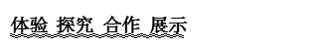
长春市第十一高中2018-2019学年度高一上学期期末考试
物 理 试 题 2019.1.9
第I卷（选择题，共48分）
一、选择题（本题共12小题，每小题4分，共48分．在1～6题给出的四个选项中只有一项符合题目要求；7～12题给出的四个选项中，有多项符合题目要求，全部选对的得4分，选对但不全的得2分，有选错的得0分）
1.下列实例属于超重现象的是
A．自由落体运动
B．举重运动员在举起杠铃后静止在空中
C．跳水运动员被跳板弹起，离开跳板向上运动
D．火箭点火后加速升空

2.关于平抛运动，下列说法正确的是
A.平抛运动是匀速运动
B.平抛运动是加速度不断变化的运动
C.平抛运动是匀变速曲线运动
D.做平抛运动的物体落地时速度方向一定是竖直向下的

3.关于运动学的概念，下列说法中正确的是
A.小强同学的铅球成绩为7m，其中7m为铅球在空中运动的路程
B.速度很大的物体加速度可能为零
C. 研究地球的公转不能把地球当成质点
D.长春市西部快速路上方的路牌所标的“80”为车辆通行的平均速度

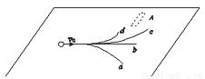
4.小刚同学“在探究物体做曲线运动的条件”实验时，将一条形磁铁放在桌面的A位置，让小钢珠在水平桌面上以初速度v₀运动，得到小钢珠的运动轨迹，图中a、b、c、d哪一条为其运动轨迹
A．a B．b C．c D．d

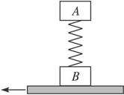
5.如图所示，A、B两木块间连一轻质弹簧，A的质量为m、B的质量也为m，一起静止地放在一块木板上.若将此木板突然抽去，在此瞬间，A、B两木块的加速度分别是
A. a_{A}＝0，a_{B}＝g B.a_{A}＝g，a_{B}＝g
C. a_{A}＝0，a_{B}＝2g D.a_{A}＝g，a_{B}＝2g

6．如图所示，某健身爱好者手拉着轻绳，在粗糙的水平地面上缓慢地移动，保持绳索始终平行于地面。为了锻炼自己的臂力和腿部力量，可以在O点悬挂不同的重C．则
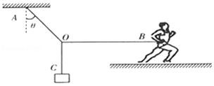
A. 若健身者缓慢向右移动，绳 OA 拉力变小
B. 若健身者缓慢向左移动，绳 OB 拉力变大
C. 著健身者缓慢向右移动，绳 OA、OB 拉力的合力变大
D. 若健身者缓慢向左移动，健身者与地面间的摩擦力变小

7.“歼-20”是中国成都飞机工业(集团)有限责任公司为中国人民解放军研制的第四代双发重型隐形战斗机该机将担负中国未来对空、对海的主权维护任务。在某次起飞中，由静止开始加速，当加速度a 不断减小至零时，飞机刚好起飞。关于起飞过程下列说法正确的是
A.飞机所受合力不变，位移不断增大
B.飞机所受合力减小，位移不断增大
C.速度方向与加速度方向相同，速度增加越来越快
D.速度方向与加速度方向相同，速度增加越来越慢

8.如图所示，表面粗糙的固定斜面顶端安有滑轮，两物块P、Q用轻绳连接并跨过滑轮（不计滑轮的质量和摩擦），P悬于空中，Q放在斜面上，均处于静止状态。当用水平向左的恒力推Q时，P、Q仍静止不动，则
Ａ．Q受到的摩擦力可能变小
P
Q
Ｂ．Q受到的摩擦力可能变大
Ｃ．轻绳上拉力一定变小

Ｄ．轻绳上拉力一定不变

9.有四个物体 A、B、C、D，物体 A、B 运动的x－t图像如图甲所示；物体C、D 从同一地点沿同一方向运动的v－t图像如图乙所示．根据图象做出的以下判断中正确的是
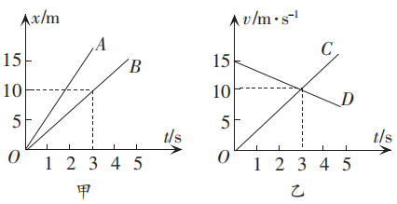
A．物体A 和B 均做匀变速直线运动
B．在0~3s的时间内，物体A、B 的间距逐渐增大
C．t＝3s时，物体C、D 的速度相同
D．在0~3s的时间内，物体C 与D 的间距逐渐减小

10.如图所示，在小车内有一个固定的斜面，斜面上有一个物体A与斜面保持相对静止。在小车的上面用细线悬挂一个质量为m的小球B，小球在如图所示的位置始终保持与小车相对静止，则下列说法中正确的是
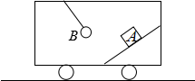
A. 物体A与斜面间的动摩擦因数可能为零
B. 物体A与斜面间的动摩擦因数一定不为零
C．物体B对线的拉力一定大于mg
D. 小车在做匀加速直线运动

11.水平传送带被广泛地应用于机场和火车站，如图所示，为一水平传送带装置示意图，绷紧的传送带AB始终保持恒定的速率v=1m/s运行，一质量为m=4kg的行李无初速度地放在A处，传送带对行李的滑动摩擦力使行李开始做匀加速直线运动，随后行李又以与传送带相等的速率做匀速直线运动．设行李与传送带之间的动摩擦因数μ=0.1，A、B间的距离L=2m，则
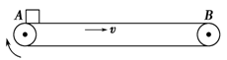
A．行李刚开始运动时的加速度大小为1m/s²
B．行李从A运动到B的时间为2.5s
C．行李在传送带上滑行痕迹的长度为1m
D．如果提高传送带的运行速率，行李从A处传送到B处的最短时间可能为2s

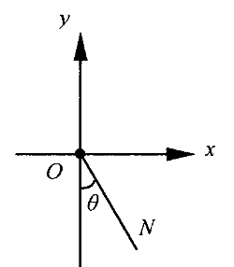
12.如图所示为竖直平面内的直角坐标系。一质量为m的质点，在恒力F和重力的作用下，从坐标原点O由静止开始沿直线ON斜向下运动，直线ON与y轴负方向成θ角(θ<90°)。不计空气阻力，则以下说法正确的是
A．当F=mgsinθ时，拉力F最小
B．当F=mgtanθ时，拉力F最小
C．若一段时间后撤去力F，此后质点将做曲线运动
D. 撤去力F后，质点在相等的时间内速度变化一定相等

第II卷（非选择题，共62分）
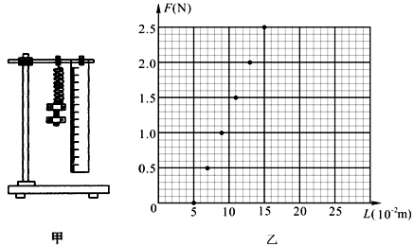
二、实验题（本题共2小题，共15分）

13．（6分）“探究弹力和弹簧伸长量的关系”的实验装置如图甲所示，实验时先测出不挂钩码时弹簧的自然长度，在将5个钩码逐个挂在弹簧的下端，测出相应的弹簧总长度
（1）某同学通过以上测量后把6组数据描点在坐标图乙中，请作出F-L图线；
（2）由此图线可得出该弹簧的原长L₀=________cm，劲度系数k=_________N/m。

14.（9分）某同学用如图所示的实验装置验证牛顿第二定律
（1）该同学在实验前准备了图中所示的实验装置
及下列辅助器材,其中不必要的器材是 __________（选填字母代号）
A．交流电源、导线
细线
定滑轮
盘和重物

小车和砝码
打点计时器
纸带
B．天平（含配套砝码）
C．秒表 D．刻度尺
（2）下列说法正确的是_________（选填字母代号）
A．每次改变小车质量时，应重新平衡摩擦力
B．实验时应先释放小车后接通电源
C．本实验应用的实验方法是控制变量法
D．只需要一条纸带即可确定加速度与力的关系
（3）某学生在平衡摩擦力时，把长木板的一端垫得过高，使得倾角偏大．他所得到的a - F关系是下列的哪根图线？图中a是小车的加速度，F是细线作用于小车的拉力．答：________
A
B
C
D
（4）消除小车与水平木板之间摩擦力的影响后，可用钩码总重力代替小车所受的拉力，此时钩码质量m与小车总质量M之间应满足的关系为_______________；
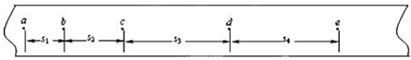
（5）某同学在实验中．打出的一条纸带如图所示，他选择了几个计时点作为计数点，相邻两计数点间还有4 个计时点没有标出，其中s₁= 7.06cm、s₂=7.68cm、s₃=8.30cm、s₄=8.92cm，那么打b 点的瞬时速度大小是_______m/s；纸带加速度的大小是___________m/s²（计算结果保留两位有效数字）

三、计算题（本题共5小题，共47分．解答时应写出必要的文字说明、方程式和重要的演算步骤，只写出最后答案的不能得分，有数值计算的、答案中必须明确写出数值和单位）
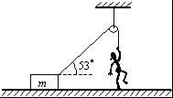
15.（8分）如图所示，物块的质量m=30kg，细绳一端与物块相连，另一端绕过光滑的轻质定滑轮，当人用100N的力竖直向下拉绳子时，滑轮左侧细绳与水平方向的夹角为53°，物体在水平面上保持静止．已知sin53°=0.8，cos53°=0.6，取g=10m/s²，求：地面对物体的弹力大小和摩擦力大小

16.（9分）如图所示，物体的质量m=5kg，物块与地面间的动摩擦因数为0.4，取g=10m/s²，若沿水平向右方向施加一恒定的拉力F=70N,使物体由静止开始做匀加速直线运动，求：
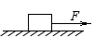
（1）物体的加速度大小
（2）2s末物体的速度大小
（3）2s末撤去拉力F，物体还能运动多远？

17.（10分）如图所示，质量m=1kg的物块，在沿斜面向上、大小F=15N的拉力作用下，沿倾角θ=37°的足够长斜面由静止开始匀加速上滑，经时间t₁=2s撤去拉力。已知物块与斜面间的动摩擦因数μ=0.5，取g=10m/s²，sin37°=0.6，cos37°=0.8，求：
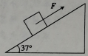
(1)拉力F作用的时间t₁内，物块沿斜面上滑的距离x₁
(2)从撤去拉力起，物块沿斜面滑到最高点的时间t₂
(3)从撤去拉力起，经时间t=3s物块到出发点的距离x

18.（10分）如图所示，光滑水平桌面上的物体A质量为m₁，系一细绳，细绳跨过桌沿的定滑轮后悬挂质量为m₂的物体B，先用手使B静止（细绳质量及滑轮摩擦均不计）。
（1）求放手后A、B一起运动中绳上的张力F_{T}
（2）若在A上再叠放一个与A质量相等的物体C，绳上张力就增大到F_{T}，求m₁：m₂
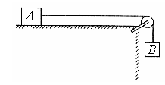

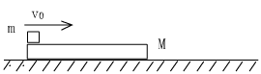
19.（10分）如图所示，质量M＝4kg、长L＝2.25m的木板静止在水平面上，质量m＝2kg的滑块（可看做质点）从木板的左端以速度v₀开始向右运动，滑块刚好没有从木板上滑下，已知木板与地面、滑块与木板间的动摩擦因数分别为µ₁＝0.1和µ₂＝0.4，取g＝10m/s²
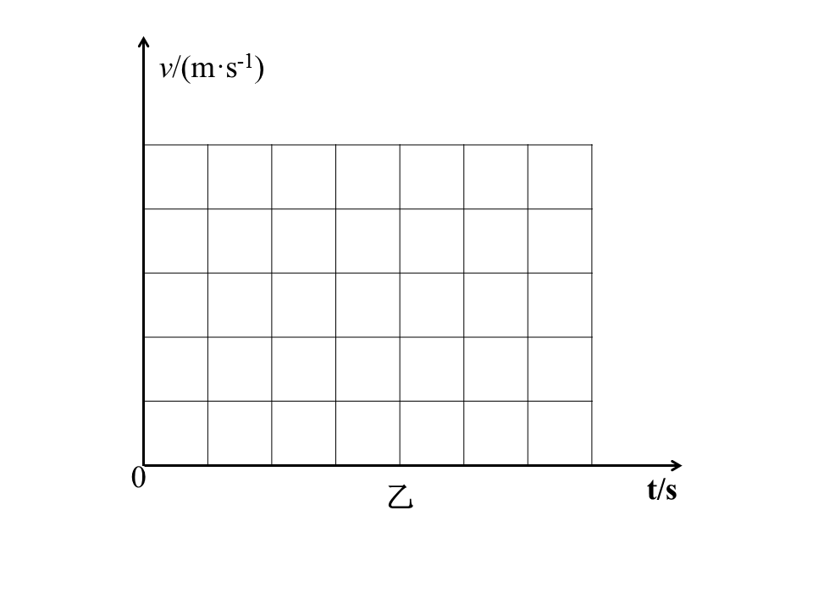

（1）分别求开始时木板和滑块的加速度大小
（2）求滑块的初速度v₀的大小
（3）求木板运动的最大位移并在图乙中画出滑块整个运动过程中的v－t图象

物理 参考答案

题号 | 1 | 2 | 3 | 4 | 5 | 6 | 7 | 8 | 9 | 10 | 11 | 12
答案 | D | C | B | C | C | D | BD | ABD | BC | AC | ABD | ACD
13．（6分）每空2分 5.0cm 25
14.（9分）（前三个没空1分，后三个每空2分）
（1）C （2）C （3）C （3）m《M （4） 0.74 0.62
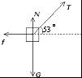
15.（8分）物体受力如图，设地面对物体的弹力大小为N，地面对物体的摩擦力大小为f，由共点力平衡条件有
竖直方向 N+Tsin53°=mg 4分
代入数据得 N=220N 2分
水平方向 f=Tcos53°=60N 2分

16.（9分）（1）10m/s2（2）20m/s（3）50m
（1）根据牛顿第二定律 $F−μ\text{mg}={\text{ma}}_{1}$ ……………………………2分
得 $a_{1}=\text{10}m/{s^{2}}$ ……………………………1分
（2）对于匀加速运动，2s末的速度 $v=\text{at}=\text{20}m/{s^{2}}$……………………2分

（3）撤去拉力后$f=μ\text{mg}={\text{ma}}_{2}$ 得 $a_{2}=4m/{s^{2}}$ 2分
则物体还能滑行的距离$x=\frac{v^{2}}{2a_{2}}$ ……………………1分
得 $x=\text{50}m$……………………1分
17.(10分)物块在时间$t_{1}$内沿斜面匀加速上滑，设加速度大小为$a_{1}$，由牛顿第二定律有：
$F−\text{mg}\text{sin}{\text{37}}^{∘}−μ\text{mg}\text{cos}{\text{37}}^{∘}={\text{ma}}_{1}$ (1分)
解得：$a_{1}$=5m/s² (0.5分)
在这段时间内物块上滑的距离为：$x_{1}=\frac{1}{2}a_{1}t_{1}^{2}$=10 m (0.5分)
(2)经时间$t_{1}$物块的速度大小为： $v_{1}=a_{1}t_{1}$= 10m /s (0.5分)
接着物块沿斜面匀减速上滑，设加速度大小为$a_{2}$.由牛顿第二定律有；
$\text{mg}\text{sin}{\text{37}}^{∘}+μ\text{mg}\text{cos}{\text{37}}^{∘}={\text{ma}}_{2}$ (1分)
解得：a₂= =10m/s² (0.5分)
根据速度公式有：$0=v_{1}−a_{2}t_{2}$ (0.5分)
解得：$t_{2}=1s$(0.5分)
(3)物块在时间$t_{2}$内上滑的距离为：$x_{2}=v_{1}t_{2}−\frac{1}{2}a_{2}t_{2}^{2}=5m$ (1分)
物块沿斜面下滑的时间为：$t_{3}=t−t_{2}=2s$ (0.5分)
设物块沿斜面下滑的加速度大小为$a_{3}$，由牛顿第二定律有：
$\text{mg}\text{sin}{\text{37}}^{∘}−μ\text{mg}\text{cos}{\text{37}}^{∘}={\text{ma}}_{3}$ (1分)
解得：a3= =2m/s² (0.5分)
物块在时间t3内沿斜面下滑的距离为：$x_{3}=\frac{1}{2}a_{3}t_{3}^{2}$=4m (1分)
故：$x=x_{1}+x_{2}−x_{3}$=11m (1分)
18.（10分）解： （1）对B有：
对A有： =
则 1分
（2）对B有:
对A有： =

则 1 分
由
得：
所以

19.（10分）解：（1）对滑块，由牛顿第二定律得：
μ₂mg＝mα₂ 解得：α₂＝4m/s²（1分）
对木板，有μ₂mg—μ₁（m＋M）g＝Mα₁ 解得：α₁＝0.5m/s²（1分）
（2）滑块刚好能滑到木板右端时，两者速度相等，则
v₀－α₂t₁＝α₁t₁（1分） 又L＝v₀t₁$−\frac{1}{2}a_{2}t_{1}^{2}−\frac{1}{2}a_{1}t_{1}^{2}$（1分）
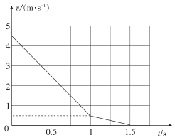
解得：t₁＝1s，v₀＝4.5m/s（1分）
（3）两者速度相等时v＝α₁t₁＝0.5m/s（1分）
对木板，有2α₁x₁＝v²解得：x₁＝0.25m（1分）
此后两者一起向前减速运动，由牛顿第二定律得：
μ1（m＋M）g＝（m＋M）α₃ 2α₃x₂＝v²（1分）
x＝x₁＋x₂＝0.375m 又v＝α₃t₂ 得t₂＝0.5s（1分）
滑块整个运动过程中的v—t图象如图所示：（1分）

